Test de grossesse !

Mélys pense être enceinte, car elle a eu un rapport non protégé il y un mois avec Jo. Elle n’a toujours pas ses règles. Jo et Mélys décident donc d’aller à la pharmacie acheter un test de grossesse.
Chez eux Jo se demande comment, en urinant sur le test, il est possible de détecter une grossesse.
Doc5 : Tableau des échanges entre la mère et l’enfant au niveau du placenta.
Consigne : Explique à Jo comment fonctionne un test de grossesse. (Voir coup de pouce niveau 1 et 2)
Doc 1 : Le test de grossesse révèle dans l’urine de la femme, la présence d’une hormone : l’HCG, retrouvée exclusivement chez la femme enceinte.

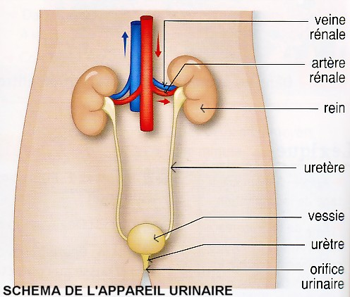
Doc3 : Une hormone est fabriquée par un organe, libérée dans le sang, puis agit sur un organe, dit « cible ». DIDIER SVT 4e.

Sang maternel | placenta | Sang du fœtus
Nutriments, vitamines, eau, sels minéraux, dioxygène
 |  | Hormones : HCG
Certains virus, médicaments et drogues
 |  | Déchets : urée, dioxyde de carbone,…
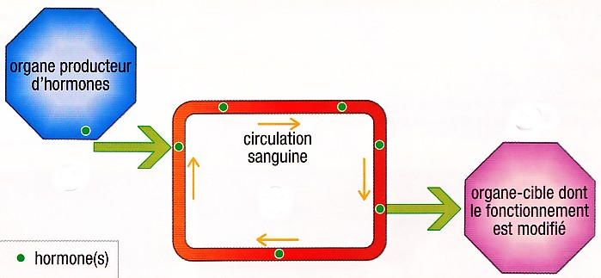
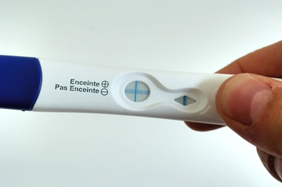
Doc 2 : L’urine, fabriquée en continue par les reins, à partir de substances prélevées dans le sang. L’urine s’écoule par les uretères et s’accumule dans un réservoir, la vessie. BORDAS SVT 5e
Résultat possible
FICHE COUP DE POUCE !
1er niveau d’aide
1) repérer ce qui est détecté par le test de grossesse et ce qui le produit.
2) expliquer ensuite, comment cette molécule « arrive » jusqu’à l’urine sur laquelle réagit le test.

FICHE COUP DE POUCE !
2e niveau d’aide
1) qu’est-ce-qui est détecté ?
2) Qu’est ce qui ou qui produit cette molécule révélée dans le test de grossesse ?
3) où est-elle produite ?
4) comment cette molécule passe-t-elle dans l’urine de la femme enceinte ?

FICHE COUP DE POUCE !
1er niveau d’aide
1) repérer ce qui est détecté par le test de grossesse et ce qui le produit.
2) expliquer ensuite, comment cette molécule « arrive » jusqu’à l’urine sur laquelle réagit le test.

FICHE COUP DE POUCE !
2e niveau d’aide
1) qu’est-ce-qui est détecté ?
2) Qu’est ce qui ou qui produit cette molécule révélée dans le test de grossesse ?
3) où est-elle produite ?
4) comment cette molécule passe-t-elle dans l’urine de la femme enceinte ?

2ème partie :
Ouf le test est négatif. Mélys est soulagée car elle n’était pas prête à être maman et Jo non plus. En plus d’utiliser un préservatif qui permet d’éviter les infections sexuellement transmissibles, Mélys décide de se renseigner sur les différents moyens de contraception. Son médecin lui présente plusieurs possibilités.
Pour l’aider à trouver le contraceptif adapté, remplit le tableau ci-dessous.
 | Type de contraceptif  Chimique ou mécanique | Mode d’action  Comment agit-il et par quel moyen
Pilule
Anneau vaginal, implant contraceptif, patch
Stérilet
Pilule du lendemain
La pilule
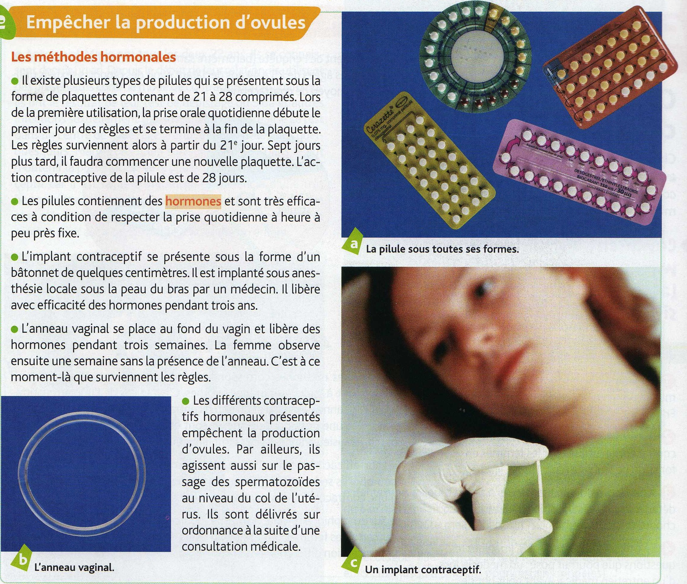
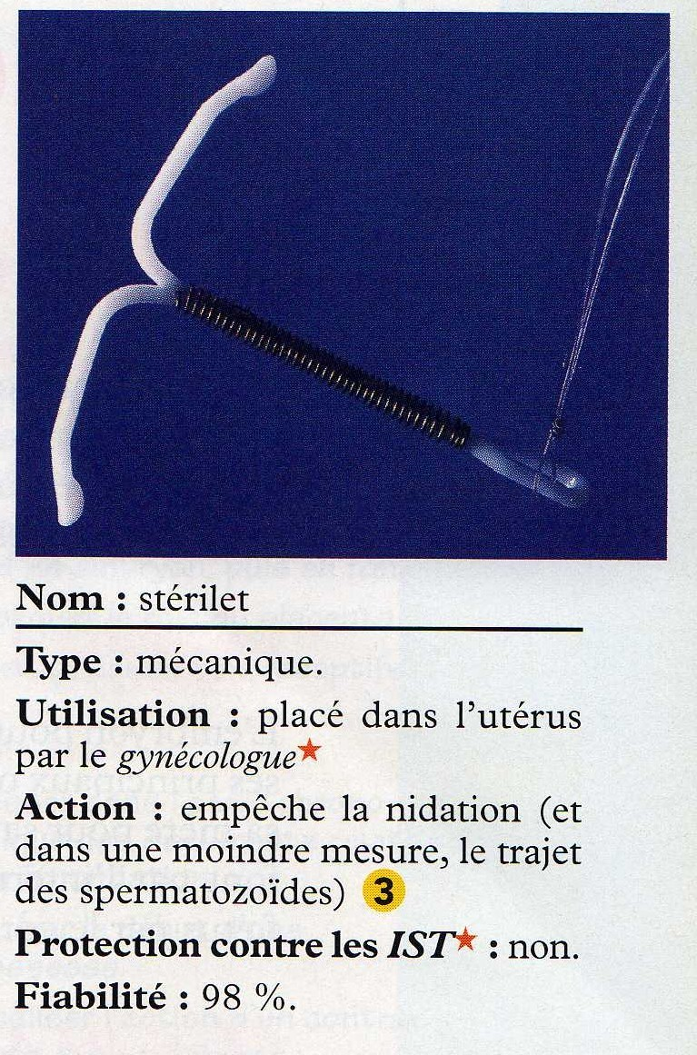
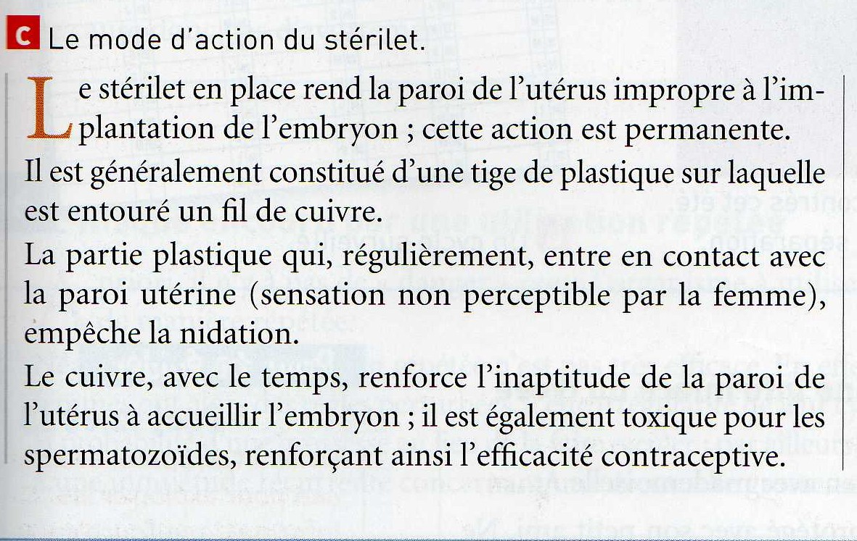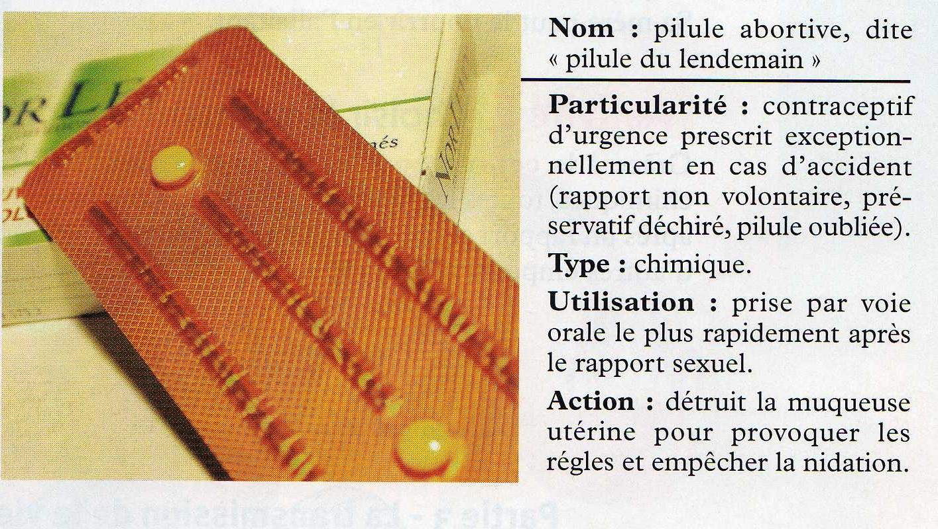

Noms des élèves du groupe :

PARTIE 1 : Consigne : Explique à Jo comment fonctionne un test de grossesse.
Nous avons utilisé le coup de pouce 1 – 2 (entoure)
…………………………………………………………………………………………………………………………………………………...............................
…………………………………………………………………………………………………………………………………………………...............................
…………………………………………………………………………………………………………………………………………………...............................
…………………………………………………………………………………………………………………………………………………...............................
…………………………………………………………………………………………………………………………………………………...............................
…………………………………………………………………………………………………………………………………………………...............................
…………………………………………………………………………………………………………………………………………………...............................
…………………………………………………………………………………………………………………………………………………...............................
…………………………………………………………………………………………………………………………………………………...............................
…………………………………………………………………………………………………………………………………………………...............................
…………………………………………………………………………………………………………………………………………………...............................
…………………………………………………………………………………………………………………………………………………...............................
…………………………………………………………………………………………………………………………………………………...............................
…………………………………………………………………………………………………………………………………………………...............................

Critères de réussite :
 | J’ai bien réussi | Je peux encore progresser | Je n’ai pas bien réussi  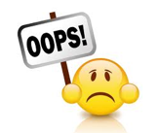
Citer l’ensemble des documents pour expliquer le test de grossesse | 3 | 2 | 1
Exprimer avec un vocabulaire précis la molécule détectée par le test, sa production et comment elle se retrouve dans l’urine | 4 | 3 | 2
Exprimer clairement sa réponse | 3 | 2 | 1
PARTIE 2 : Ouf le test est négatif : La contraception
1. Utiliser le Padlet à l’adresse suivante : http://fr.padlet.com/brottet_rameau/……..
2. Suis les questions inscrite sur le Padlet de la tablette et remplis le tableau sur les contaceptifs.
3. Tu n’as pas fini ! Aucun problème tu peux finir à la maison avec l’adresse du padlet.

